"Нет жестокости и насилия в мире детства"
Селезнева Е.А.
В рамках месячника "Против жестокости и насилия в отношении несовершеннолетних" в МБДОУ д/с «Светлячок» с 10 сентября по 10 октября 2018 года было организованно проведение комплекса мероприятий, направленных на предупреждение, выявление, пресечение фактов жестокого обращения с детьми.
По плану мероприятий 26.09.2018г. в средней группе была проведена Акция «Синяя лента». Цель акции — привлечения внимания родителей и общества к проблеме насилия над детьми. Синий цвет символизирует синяки не только на теле детей, подвергшихся насилию, но и синяки, оставляемые в душе ребенка, а также служит, напоминаем о том, что необходимо защищать детей от насилия. Жестокость порождает жестокость. Эта истина стара, как мир. Какими бы благими намерениями не старались объяснить суровые методы воспитания, жестокости оправдания нет.
В день проведения акции был создан тематический стенд по вопросам предотвращения фактов жестокости и насилия в отношении несовершеннолетних.
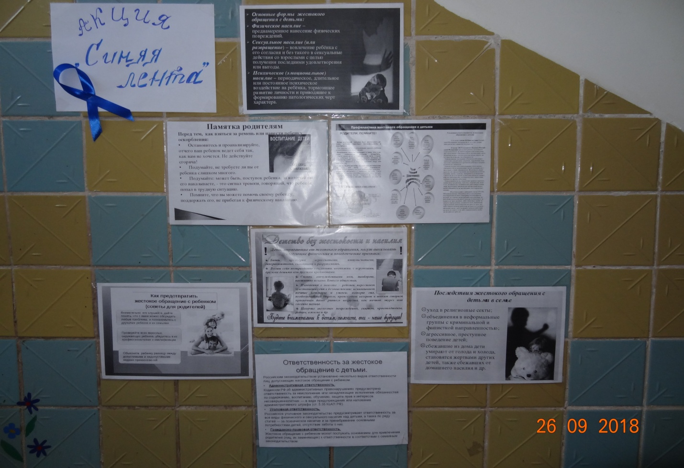

Привлекали родителей воспитанников к участию в акции, раздавали символические синие ленточки, памятки, буклеты против жестокого обращения с детьми.
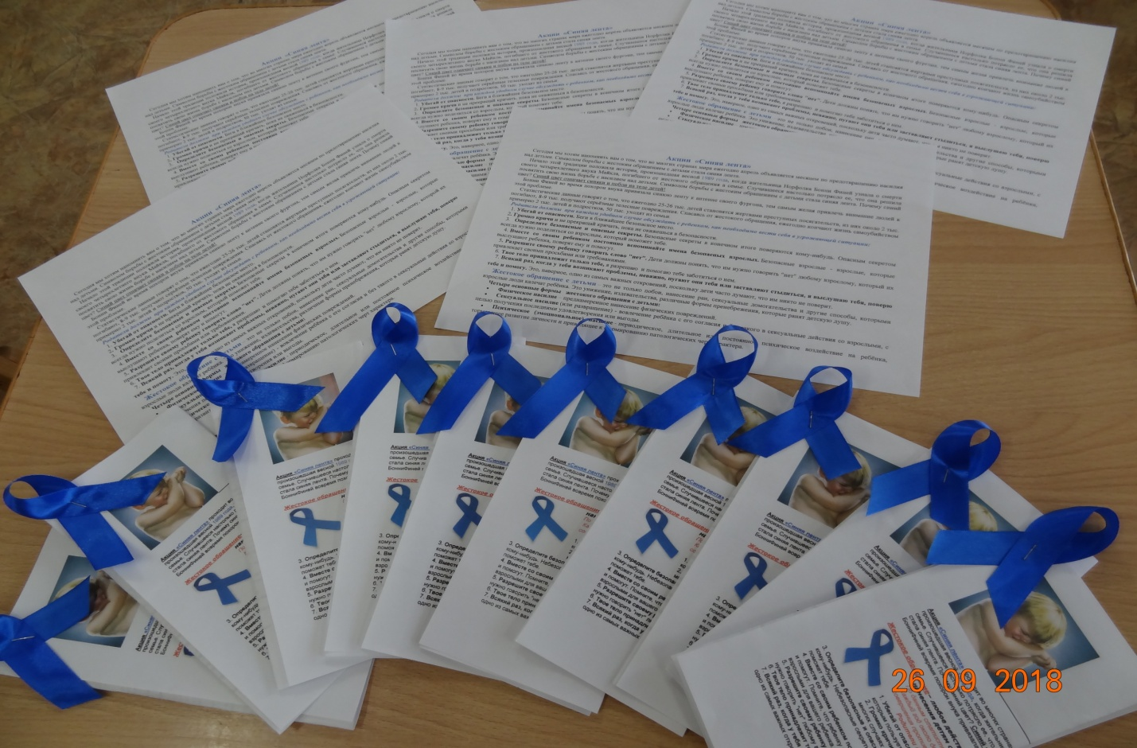

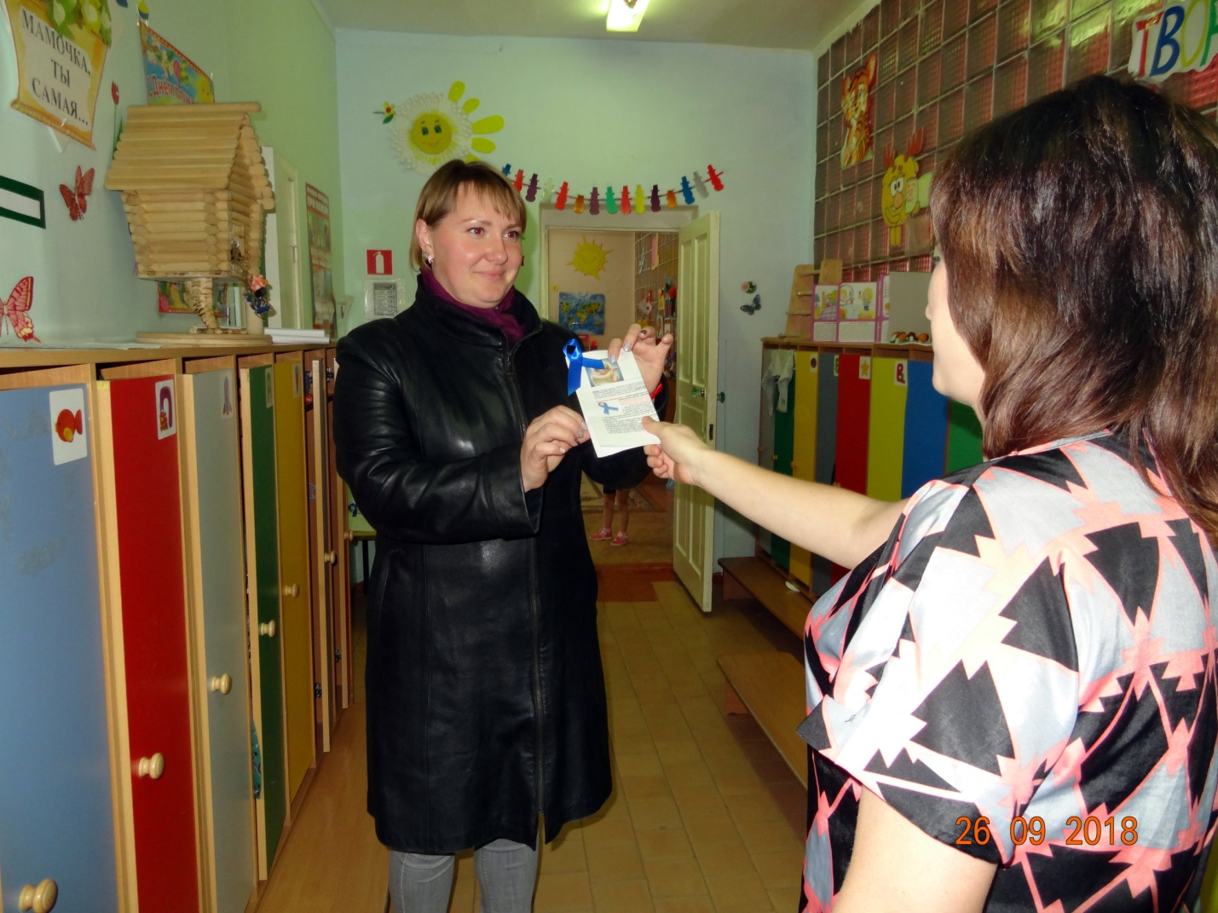
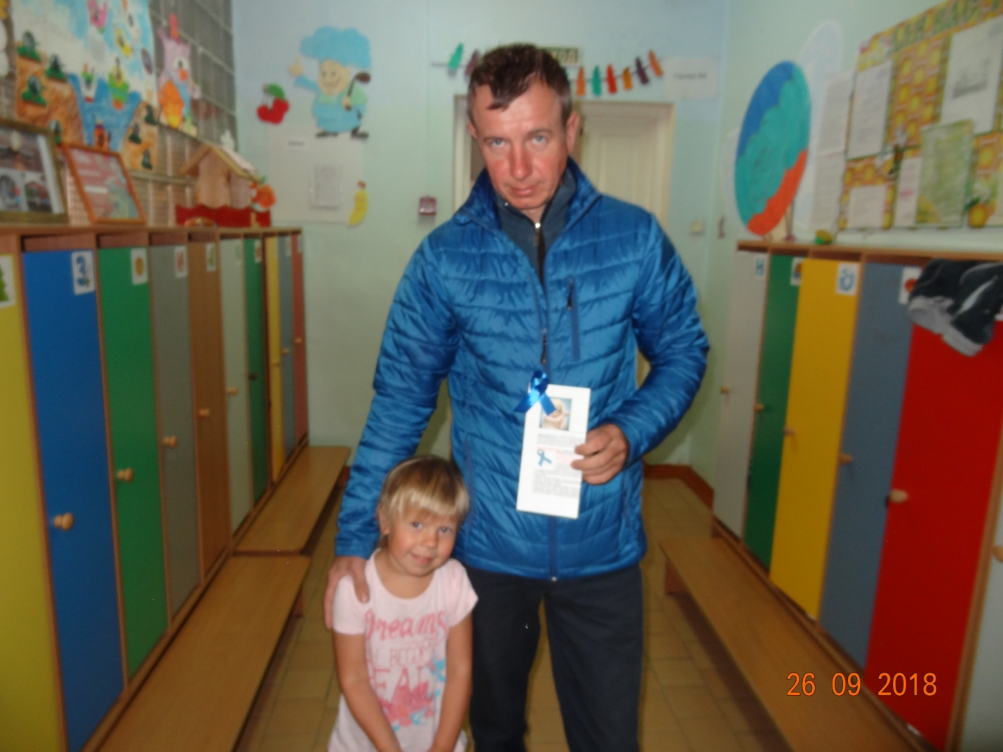
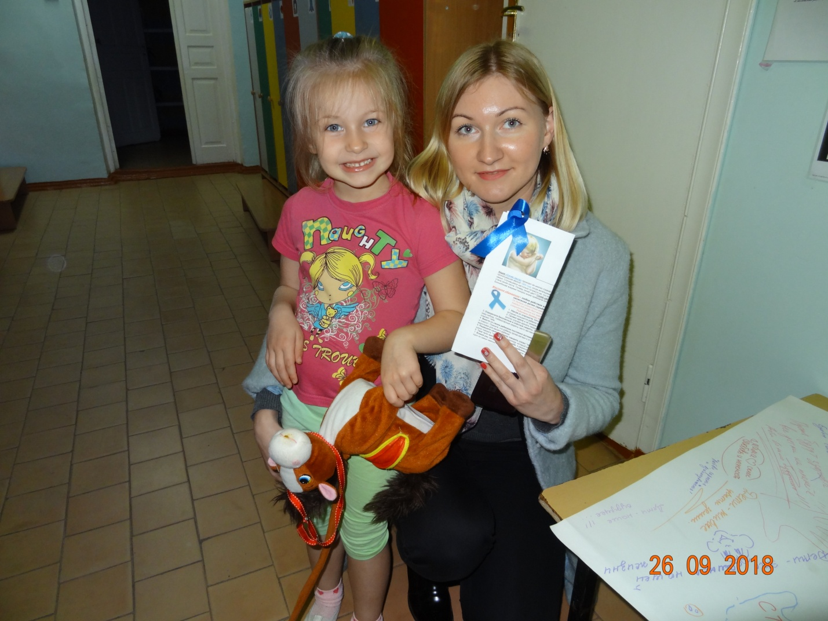
А также родители писали призывы против жестокого обращения с детьми.
